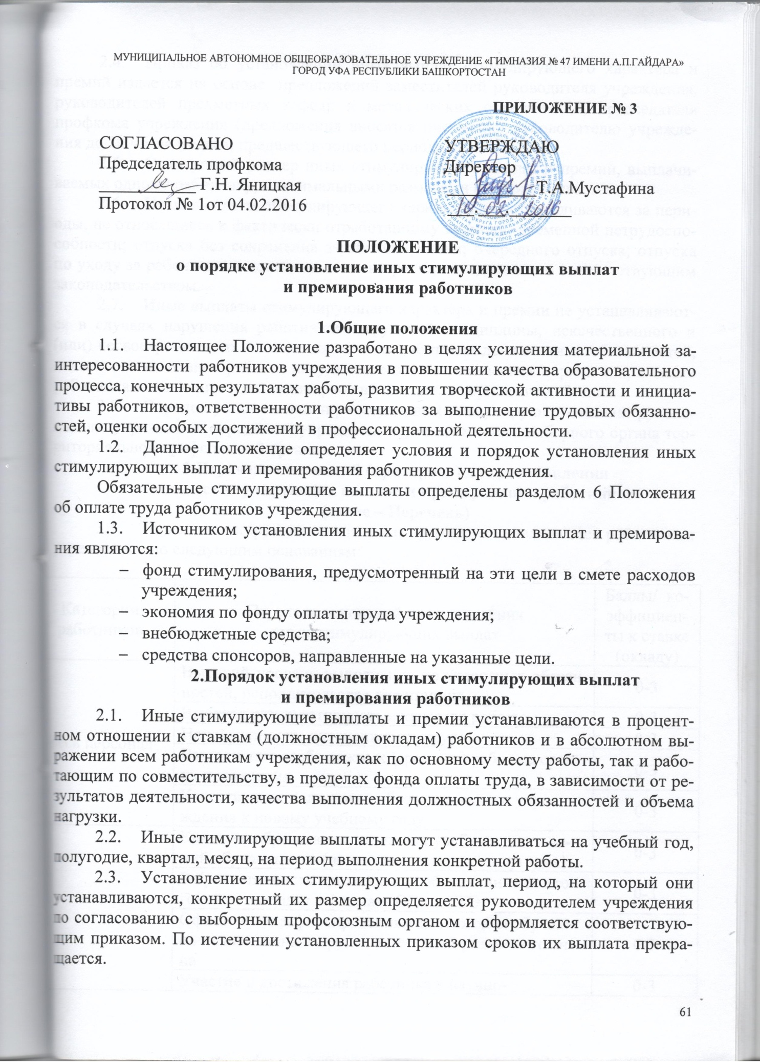

2.4. Приказ об установлении иных выплат стимулирующего характера и премий издается на основе предложений заместителей руководителя учреждения, руководителей предметных кафедр и методических объединений, председателя профкома учреждения (предложения вносятся письменно руководителю учреждения до 20 числа месяца, предшествующего периоду выплат).
2.5. Совокупный размер иных стимулирующих выплат и премий, выплачиваемых одному работнику, максимальными размерами не ограничивается.
2.6. Иные выплаты стимулирующего характера не устанавливаются за периоды, не относящиеся к фактически отработанному времени: временной нетрудоспособности; отпуска без сохранения заработной платы; очередного отпуска; отпуска по уходу за ребенком до достижения им возраста, определенного соответствующим законодательством.
2.7. Иные выплаты стимулирующего характера и премии не устанавливаются в случаях нарушения работниками трудовой дисциплины, некачественного и (или) несвоевременного исполнения по вине работника должностных обязанностей, невыполнения планов работы, нарушения морально-этических норм и т.д., а также работникам, имеющим дисциплинарное взыскание, в период его действия.
2.8. Порядок установления и размеры иных стимулирующих выплат руководителю учреждения определяет учредитель с учетом мнения выборного органа территориальной профсоюзной организации.
3.Перечень оснований (критериев) для установления
иных стимулирующих выплат и премирования работников
(далее – Перечень)
3.1. Иные стимулирующие выплаты и премии устанавливаются работникам учреждения по следующим основаниям:

Категории  работников | Перечень оснований для начисления  иных стимулирующих выплат | Баллы/ коэффициенты к ставке  (окладу)
Весь персонал | Высокий уровень выполнения должностных обязанностей, исполнительская дисциплина | 0-3
 | Высокая результативность и качество работы | 0-3
 | Напряженность, интенсивность труда | 0-3
 | Выполнение особо важных (срочных) работ на срок их проведения | 0-3
 | Качественная подготовка образовательного учреждения к новому учебному году | 0-3
Педагогические работники  Педагогические работники  Педагогические работники | Качество образования, динамика учебных достижений обучающихся (по итогам четверти, полугодия) | 0-3
 | Результативность прохождения обучающимися итоговой аттестации в формате ОГЭ и ЕГЭ | 0-3
 | Официально зафиксированные достижения обучающихся по данным других аттестаций различного типа | 0-3
 | Участие и достижения работника в научно-методической, экспериментальной, исследовательской деятельности, семинарах, конференциях, методических объединениях, публикации статей, выступление с докладами | 0-3  за каждое участие и достижение
 | Создание и реализация сетевых, инновационных программ, в том числе элективных курсов, авторских программ разного типа | 0-3
 | Активное использование в образовательном процессе информационно-коммуникационных, здоровьесберегающих технологий | 0-3
 | Участие и достижения работника в профессиональных конкурсах (в зависимости от уровня и результата) | 0-3  за каждое участие и достижение
 | Высокий уровень проведения предметных недель, спортивных соревнований, открытых уроков, мастер-классов и других общешкольных мероприятий (в зависимости от уровня) | 0-3  за каждое мероприятие
 | Наставничество, работа с молодыми педагогами | 0-3
 | Активное участие в подготовке и проведении школьного этапа Всероссийской олимпиады школьников | 0-3
 | Подготовка победителей и призеров Всероссийской олимпиады школьников и научно-практических конференций в рамках Малой академии наук школьников в зависимости от уровня и результата:  - федеральный уровень призер  победитель  - региональный уровень призер  победитель  - муниципальный уровень призер  победитель  - районный уровень призер  победитель  Номинант  Участник  Подготовка победителей и призеров других  предметных олимпиад, творческих конкурсов, НПК,  спортивных соревнований.  Участие и результативность участия в дистанционных и заочных мероприятиях (турнир им. М. Ломоносова, олимпиада СПбГУ, МГУ, Саммат, московская олимпиада школьников по физике, «Белый ветер», Сибириада, Надежа энергетики, Росатом, Аэрокосмическая олимпиада, МФТИ-физ-тех и др. олимпиады Федерального значения) | за каждого призера  до 20%  до 25%  до 15%  до 20%  до 10%  до 15%  до 5%  до 10%  от ставки  до 5%  1 балл  0-3  0-3
 | Повышение квалификации | 0-3
 | Повышение квалификации за счет собственных средств работника | до 100%
 | За отраслевые знаки отличия и награды  Российской Федерации | до 15%  от ставки
 | За отраслевые знаки отличия и награды  Республики Башкортостан | до 10%  от ставки
 | Индивидуальная работа с обучающимися, в том числе одаренными, а так же отстающими в усвоении учебного материала | 0-3
 | Активное привлечение родителей к организации образовательного процесса | 0-3
 | Охват горячим питанием | Менее  50% - 0  50-60% - 1  61-70% - 2  71-100% - 3
 | Соответствующий внешний вид обучающихся | 0-3
 | Отсутствие (снижение количества) обучающихся, опаздывающих на уроки | 0-3
 | Отсутствие (снижение) пропусков обучающимися уроков без уважительной причины | 0-3
 | Снижение количества обучающихся, состоящих на учете в ОДН, внутри гимназии | 0-3
 | Высокий уровень исполнительской дисциплины (своевременное и качественное оформление и ведение документации, предоставление информации, отчетности) | 0-3
 | Содействие привлечению внебюджетных средств для развития гимназии | 0-3
 | За работу в качестве общественного инспектора по опеке (в зависимости от количества детей) | от 25%  до 75%  от ставки
 | Ответственному лицу за ведение необходимой документации и отчетности по бесплатному и дотационному питанию | до 50%  от ставки
 | Организация и проведение психолого-педагогической диагностической работы с обучающимися | 0-3
 | Образцовое содержание кабинета | 0-3
 | Организация работы по благоустройству гимназии и ее территории, участие в генеральных уборках, субботниках | 0-3
 | Высокий уровень организации отдыха обучающихся в каникулярное время | 0-3
 | Высокое качество и активность в организации летней работы с обучающимися | 0-3
 | Высокий профессиональный уровень педагога (умение разрешать конфликтные ситуации, отсутствие конфликтных ситуаций, жалоб) оценивается 1 раз в четверть | 0-3
 | Активность в решении ситуативных проблем в гимназии (замена уроков, работа в выходные дни) | 0-3
 | Выполнение поручений администрации, не входящих в должностные обязанности | 0-3
 | Качественное ведение электронного журнала | 0-3
 | Подготовка и участие в торжественных и праздничных мероприятиях, фестивалях, творческих конкурсах, спортивных соревнованиях  (в зависимости от уровня) | 0-3
 | Оформление стендов, тематических выставок | 0-3  за каждый вид
 | Участие в ремонтных работах | 0-3
Учебно-вспомогательный персонал | Высокий уровень исполнительской дисциплины | 0-3
 | Выполнение поручений администрации, не входящие в должностные обязанности | 0-3
 | Высокое качество предоставления отчетов, информации | 0-3
Обслуживающий персонал | Содержание помещений и территории в соответствии с требованиями СанПин | 0-3
 | Проведение генеральных уборок | 0-3
 | Участие в ремонтных работах | до 100%  от ставки
 | Оперативность выполнения заявок по устранению технических неполадок | 0-3
 | Выполнение поручений администрации, не входящих в должностные обязанности работников | 0-3
Педагог –  библиотекарь | Сохранение и развитие библиотечного фонда | 0-3
 | Содействие педагогическому коллективу в организации учебно-воспитательного процесса | 0-3
 | Высокая читательская активность обучающихся | 0-3
 | Содействие и участие в общешкольных, районных (городских) мероприятиях | 0-3
 | Оформление стационарных, тематических выставок | 0-3
 | Внедрение информационных технологий в работу библиотеки | 0-3
Председатель  профкома | Содействие стабильной работе коллектива, выполнение общественно значимой для учреждения работы, активное участие в мероприятиях различного уровня и др. | до 15%  от ставки
Заместители  руководителя | Состояние отчетности, документооборота в учреждении | 0-3
 | Исполнение обязанностей руководителя | До 50%  от оклада
 | Обеспечение выполнения санитарно-гигиенических требований в помещениях гимназии | 0-3
 | Сохранение контингента обучающихся | 0-3
 | Формирование и поддержание благоприятного морально-психологического климата в коллективе | 0-3
 | Качественная организация работы органов общественно-государственного управления (педагогический совет, родительский комитет, научно-методический совет, органы ученического самоуправления) | 0-3
 | Высокий уровень организации и проведения итоговой и промежуточной аттестации обучающихся | 0-3
 | Выполнение плана внутришкольного контроля, плана воспитательной работы | 0-3
 | Высокий уровень организации и контроля (мониторинга) образовательного процесса | 0-3
 | Высокий уровень организации аттестации педагогических работников | 0-3
 | Организация экспериментальной деятельности, работы по новым методикам и технологиям | 0-3
Заместитель  руководителя  по АХЧ | Обеспечение выполнения санитарно-гигиенических требований в помещениях гимназии | 0-3
 | Своевременное обеспечение образовательного процесса необходимыми средствами обучения, материалами, инвентарем | 0-3
 | Своевременное предоставление информации, отчетности, показаний счетчиков | 0-3
 | Высокое качество подготовки и организации ремонтных работ | 0-3
 | Обеспечение условий для организации учебно-воспитательного процесса, выполнения требований пожарной и электробезопасности, охраны труда и жизни | 0-3

3.2. Деятельность работника по каждому из оснований оценивается от 0 до 3 баллов в зависимости от достижения результатов:
оценка 3 балла – если результаты этого вида деятельности имеются, они
высоко эффективны, чтобы можно было проследить их положительную динамику;
оценка 2 балла – если результаты этого вида деятельности стабильны и достаточно эффективны;
оценка 1 балл – если результаты этого вида деятельности имеются, но они мало или недостаточно эффективны;
оценка 0 баллов – если результаты этого вида деятельности отсутствуют.
3.3. Размер иных стимулирующих выплат конкретному работнику определяется путем сложения суммы выплат по коэффициентам к ставке (окладу), согласно Перечню, и суммы выплат по баллам, набранным в соответствии с Перечнем по каждому из оснований.
3.4. Сумма выплат по баллам работнику определяется путем умножения набранной им суммы баллов на стоимость одного балла, которая рассчитывается, исходя из количества оставшихся средств и общего количества баллов, набранных всеми работниками.
3.5. По основаниям, указанным в Перечне, может осуществляться премирование работников учреждения.
3.6. Премирование работников также может осуществляться:
- по итогам работы за учебный год – в размере до одной ставки заработной платы (оклада);
- за выполнение конкретной работы – до 50% ставки заработной платы (оклада);
_ к Дню учителя – от 1000 рублей;
- в связи с государственными, знаменательными или профессиональными юбилейными датами – от 1000 рублей.
4. Порядок и условия отмены (снижения размеров)
иных стимулирующих выплат работникам
4.1. Иные выплаты стимулирующего характера могут быть отменены в случаях:
- наложения на работника дисциплинарного взыскания,
- нарушения работником трудовой дисциплины,
- некачественного и (или) несвоевременного исполнения по вине работ-ника должностных обязанностей,
- невыполнения планов работы,
- нарушения морально-этических норм и т.д.
4.2. Размер иных выплат стимулирующего характера может быть снижен в случае наличия:
- обоснованных претензий граждан к качеству обучения и воспитания детей, условиям и организации образовательного процесса в классе и пр.
- фактов противоправного поведения обучающихся класса, в том числе преступлений, правонарушений;
- фактов детского дорожно-транспортного травматизма и несчастных случаев с обучающимися;
- фактов нарушения исполнительской дисциплины, правил оформления и ведения документации;
- фактов нарушений, выявленных в ходе инспекционных проверок деятельности уполномоченными органами.
4.3. Решение об отмене (снижении) размера иных выплат стимулирующего характера принимается руководителем учреждения с учетом мнения выборного профсоюзного органа.

